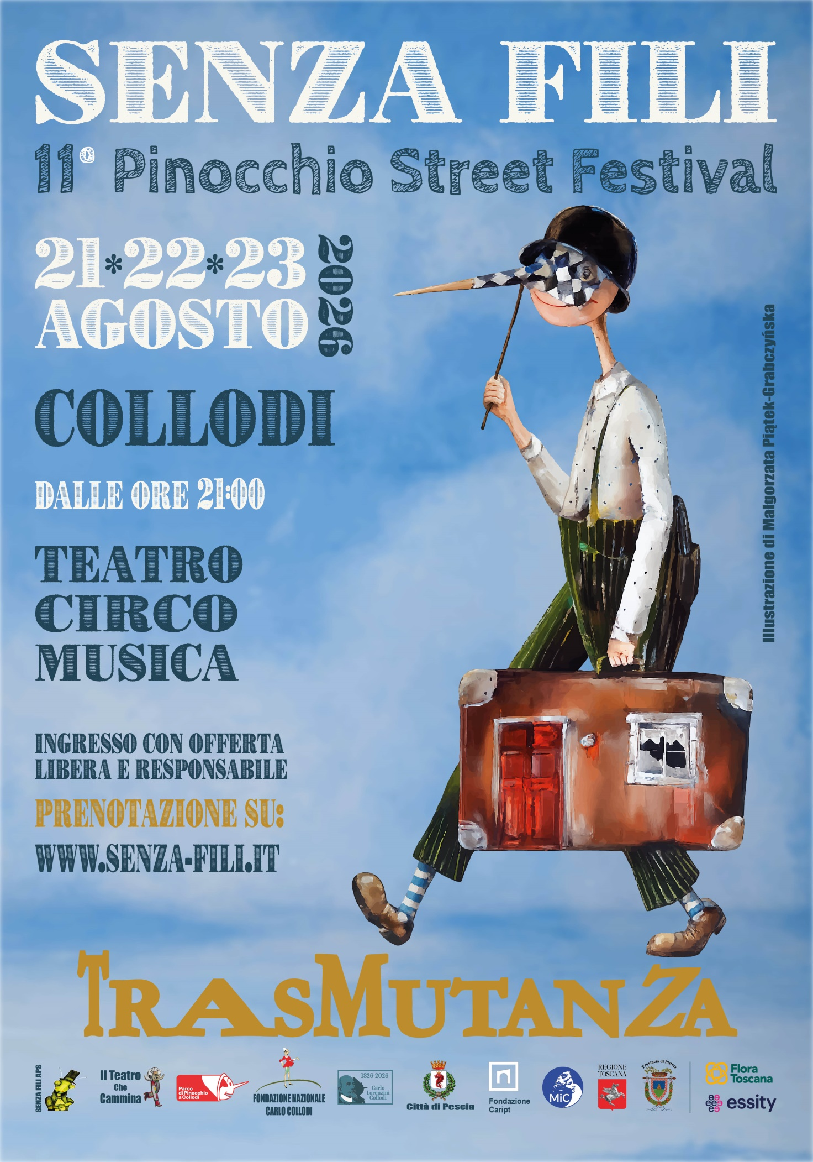

— E il vecchio Pinocchio di legno dove si sarà nascosto?
— Eccolo là — rispose Geppetto: e gli accennò un grosso burattino appoggiato a una seggiola, col capo girato su una parte, con le braccia ciondoloni e con le gambe incrocicchiate e ripiegate a mezzo, da parere un miracolo se stava ritto.
Pinocchio si voltò a guardarlo; e dopo che l’ebbe guardato un poco, disse dentro di sé con grandissima compiacenza:
— Com’ero buffo, quand’ero un burattino! e come ora son contento di esser diventato un ragazzino perbene!...

Non ebbe rimpianti il burattino, una volta che si fece di carne ed ossa. Certamente si divertiva di più quando con le sue gambette di legno correva per il mondo combinando ogni sorta di birberia. Eppure dovette ammettere a sé stesso che oltre alle girate e ai divertimenti, c'erano altre faccende nella vita che richiedevano dedizione e senza le quali non si poteva raggiungere la felicità. La felicità non sta nel non avere problemi, ma nell'averli e superarli. Non sta nemmeno nell'essere liberi, perché si è veramente felici solo quando si hanno buoni legami.
È possibile che per arrivare a comprendere queste semplici verità sia necessaria una grande sofferenza. Ma chi non è in grado di varcare la soglia della propria corteccia legnosa, chi non sa affrontare i propri demoni, resterà per sempre un burattino.
La trasmutanza è la vera attitudine della vita, e l'arte è l'energia che questo cambiamento di stato dissipa.
Auguriamoci sempre di poter portare con noi, nella vita nuova, un pezzetto della casa in cui abbiamo fin a quel momento vissuto, in modo da non perdere la memoria del viaggio, e il valore della nostra arte, ossia la nostra identità.

Alessio Michelotti

